Приложение
Методические рекомендации
по работе с проектами документов (РКПД) в новом интерфейсе

Для работы с новым интерфейсом регистрационной карточки проекта документа (далее – РКПД) необходимо перейти в настройки пользователя , затем на вкладке «Регистрация» перейти в меню «Проект документа (РКПД)» и нажать возле «Использовать новый интерфейс для РКПД» и сохраните изменения (Рис.1).
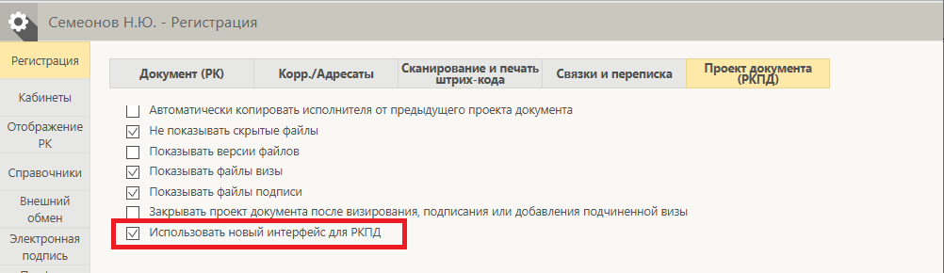
Рис.1

Все проекты документов, исполнителем которых является должностное лицо текущего кабинета хранятся в папке «Мои проекты документов».

Создать связанную РКПД в новом интерфейсе можно несколькими способами:

Способ 1
Находясь в папке Кабинета отметить необходимую регистрационную карточку (далее – РК), с которой нужно связать РКПД и нажать на кнопку , из выпадающего списка выбрать «Регистрировать связанный проект/копию» (Рис.2).
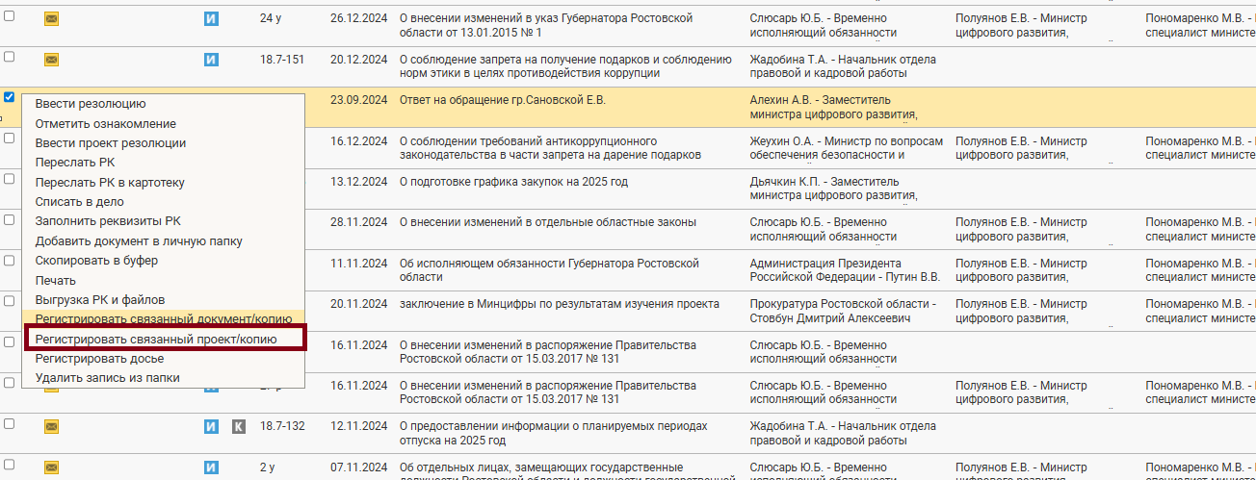
Рис. 2. Регистрация проекта документа

Способ 2
Открыть РК документа, нажать кнопку «Еще» и нажать на «Регистрировать связанный проект/копию» (Рис.3).
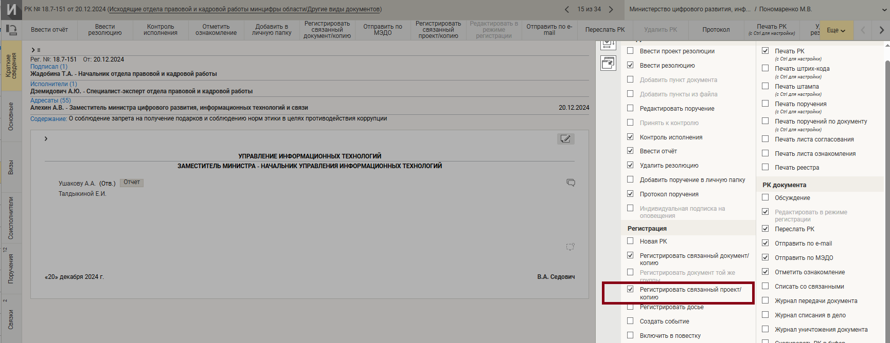
Рис.3. Регистрация проекта документа

Есть возможность вынести команду на панель списка команд. Для этого необходимо нажать кнопку «ЕЩЁ», далее напротив команды поставить и она отобразится на панели.
Способ 3
На панели действий выбрать Регистрация – «Регистрировать проект документа» (Рис. 4).
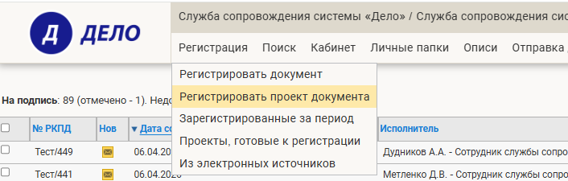

Рис 4. Регистрация проекта документа

В появившемся окне выбираем необходимую группу документов (Рис.5).
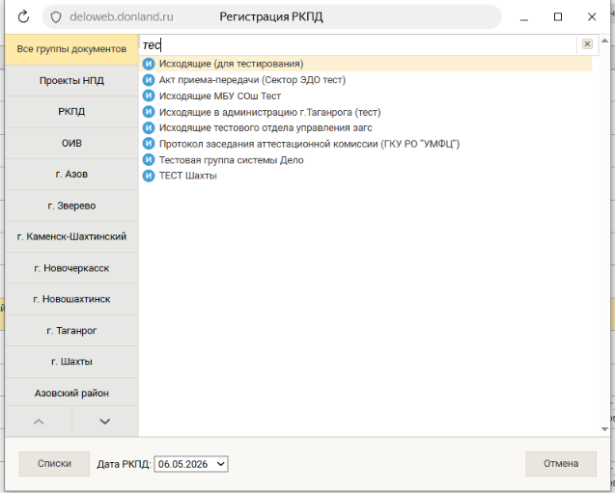
Рис. 5. Выбор группы проекта документа

Далее выбираем тип связки и реквизиты для переноса в РКПД (при необходимости). Нажимаем «Продолжить» (Рис.6).

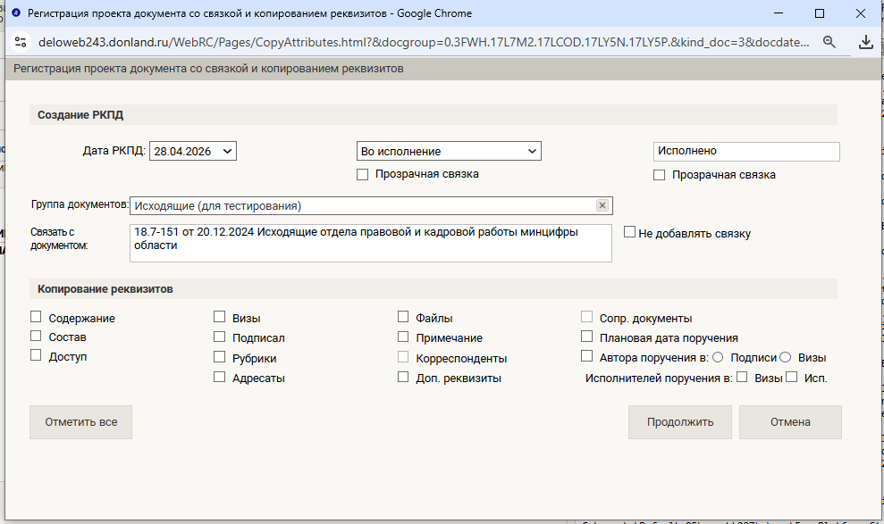
Рис. 6. Регистрация проекта документа

Откроется окно РКПД (Рис.7).

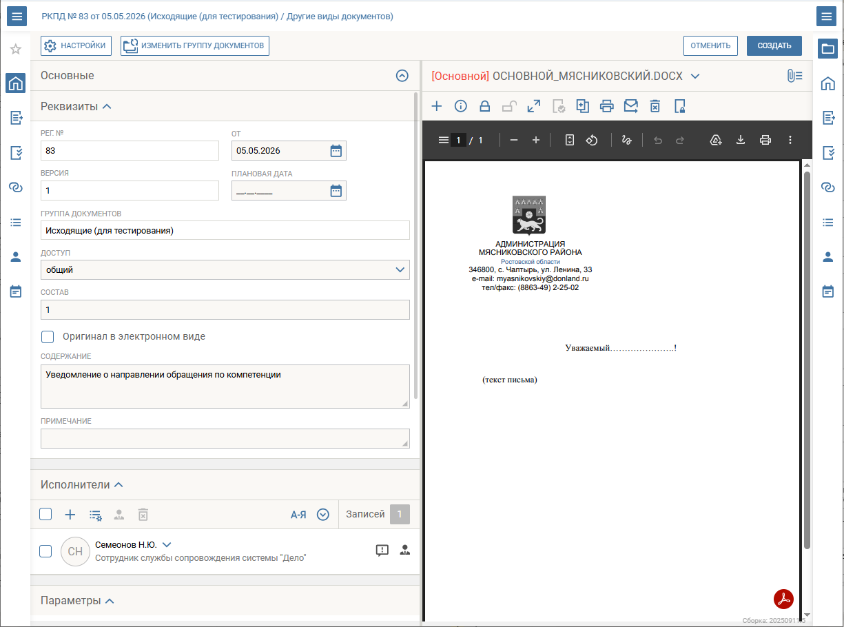
Рис. 7. Регистрация проекта документа

При открытии окна в нем автоматически заполняются поля:
• Рег. № – регистрационный номер документа;
• От – дата регистрации проекта документа.
• Доступ – гриф доступа документа. По умолчанию устанавливается значение «Общий».
Заполняются поля основных реквизитов РКПД: содержание, состав, адресаты.
Для добавления файлов вложения необходимо нажать кнопку «Добавить файл» в правой части документа и из выпадающего списка выбрать «Загрузить файлы проекта докуента». Откроется окно для выбора файла (Рис.8).
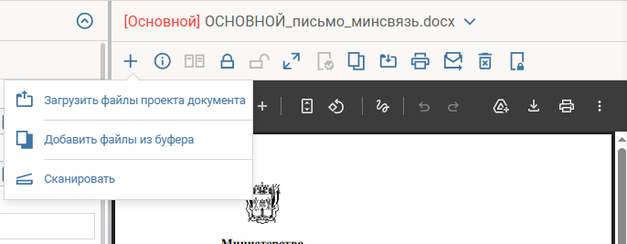
Рис.8. Добавление файлов

Работа с шаблоном документов

Если на группе документов прикреплен ОСНОВНОЙ файл шаблона переходим в раздел «Визы и Подписи» (Рис. 9).
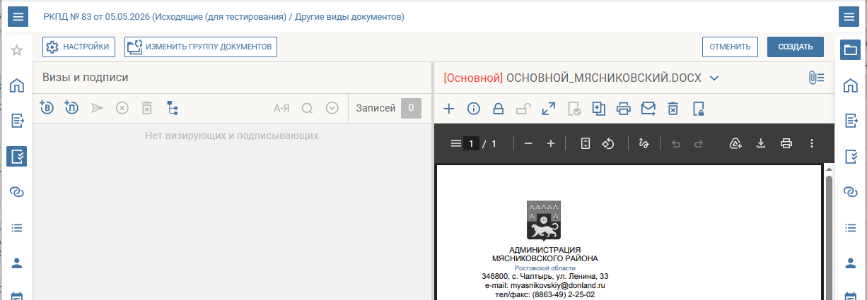
Рис. 9. Раздел «Визы и подписи»
Добавляем визирующих, нажав кнопку «Добавить» и добавляем подписанта (не направляя на подпись) (Рис.10). Подписант может быть в РКПД добавлен автоматически.

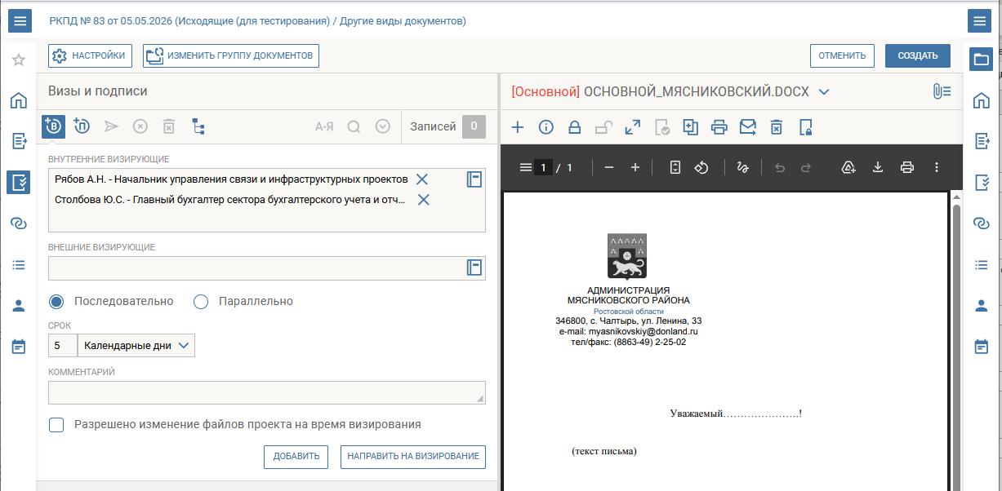

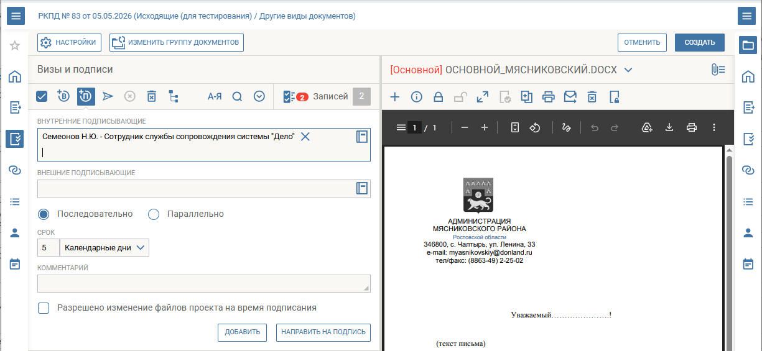
Рис. 10. Добавление визы, подписи

Нажимаем «Подготовить основной файл» для заполнения меток шаблона (т.е. заполнятся поля Ф.И.О. подписанта, Ф.И.О. исполнителя и телефон) (Рис.11).

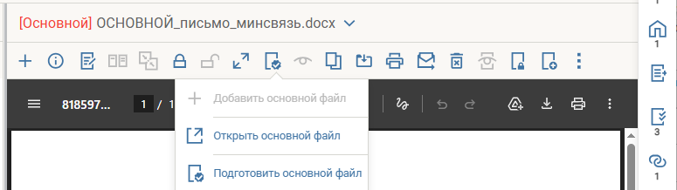
Рис.11. Подготовка файла

В окне предпросмотра отобразится файл с заполненными метками. При необходимости его можно редактировать, нажав на кнопку 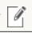 (Рис.12).

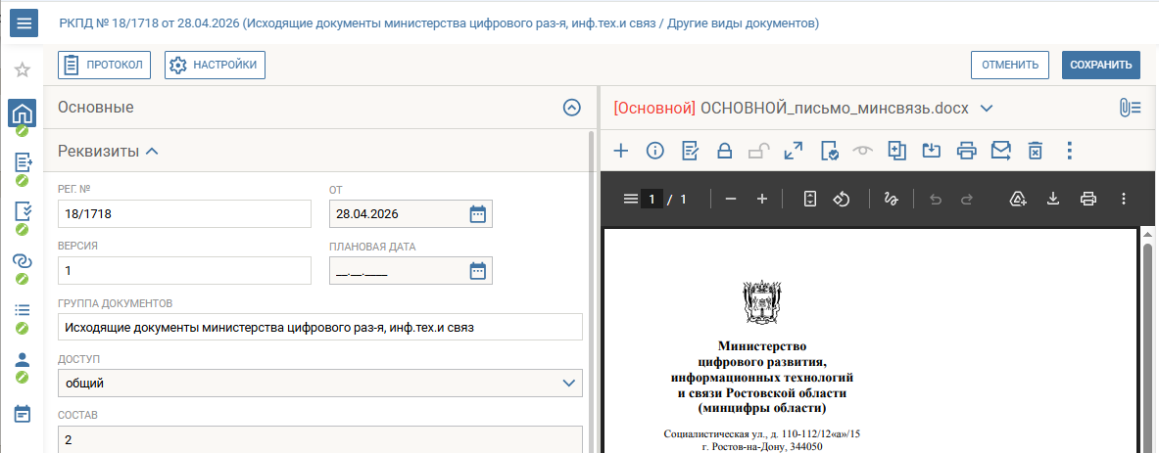
Рис. 12. Подготовка файла

Для выхода из режима редактирования необходимо нажать кнопку «Сохранить» 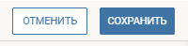. В окне предварительного просмотра отобразится отредактированный документ.
Когда все работы с файлом шаблона закончены, необходимо направить документ Визирующим и Подписывающим. Для этого зайти на вкладку «Визы и Подписи», нажать кнопку редактирования. Отметить необходимые записи и нажать кнопку «Направить» , сохранить карточку проекта документа.
В окне отправки указать сроки и нажать кнопку «Направить» (Рис.13).
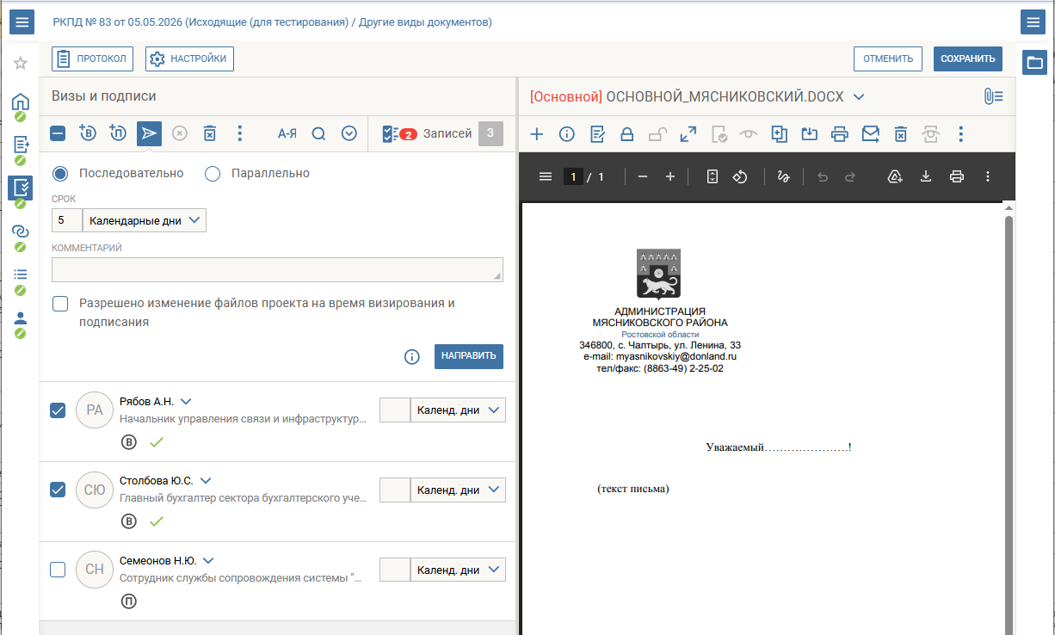
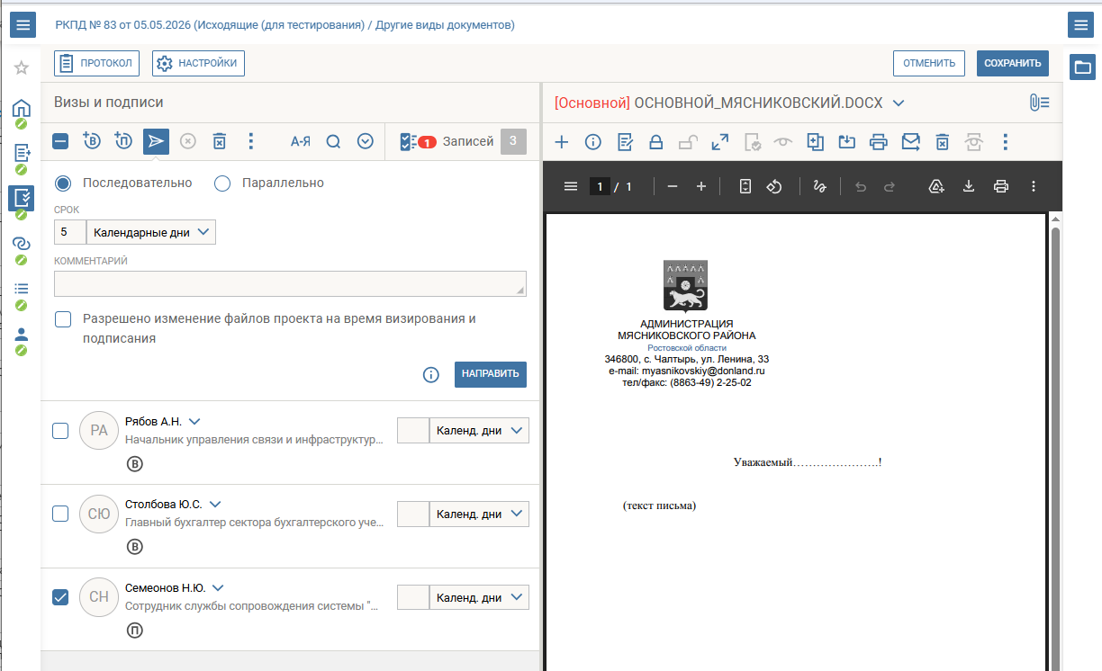
Рис. 13. Направление на визу, подпись
Чтобы отозвать с визирования или подписания, необходимо нажать кнопку .
После отправки на подпись файл сконвертируется в формат PDF/A (редактирование его станет невозможным). После подписания в шаблон добавится штамп электронной подписи.
Создание новой версии РКПД
Если в процессе визирования получена виза «С замечаниями» необходимо внести дополнения/изменения в РКПД. Для этого открыть РКПД и нажать на кнопку «Создать новую версию» . Появится предупреждение о том, что при создании новой версии проекта документа работа с последней версией будет закончена (Рис. 14).
Рис. 14. Создание новой версии проекта

Будет создана новая версия РКПД, все данные сохранятся из предыдущей версии РКПД.
Если в версии РКПД, на основе которой создается новая версия, имеются записи о визирующих и/или подписывающих, то откроется окно для настройки параметров копирования визирующих/подписывающих и виз (Рис. 15).
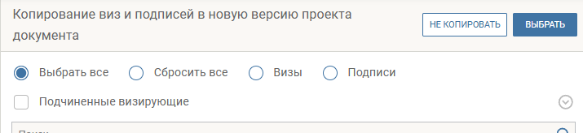
Рис. 15. Копирование виз и подписей
Необходимо будет внести изменения/дополнения в файл и направить на визу и подпись.
Визирование РКПД
Проекты, направленные на визирование попадают в папку «На визирование» (Рис.16).
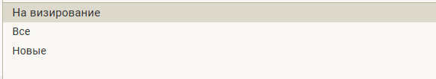
Рис. 16. Папка «На визирование»
Чтобы завизировать проект нужно открыть его из общего списка и нажать на кнопку «Визировать» (Рис.17).
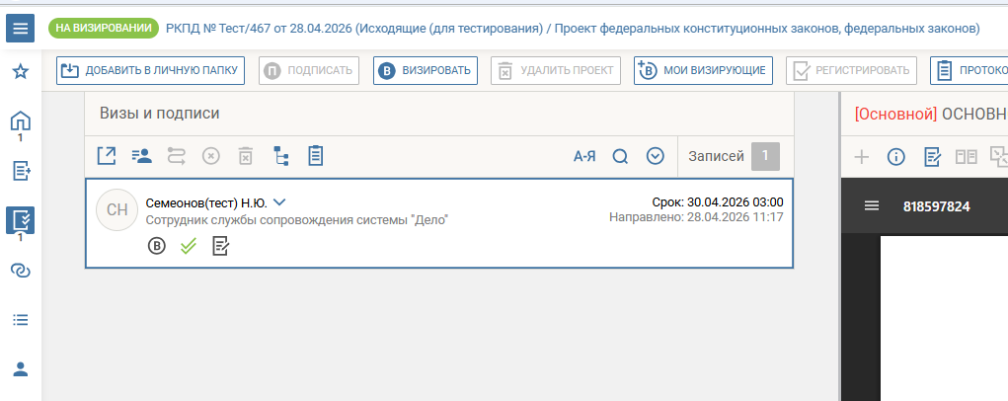
Рис. 17. Визирование проекта
Тип визы по умолчанию отмечен как «согласен», при необходимости можно выбрать другой, написать комментарий или добавить файл с замечаниями и нажать «Сохранить» (Рис.18).
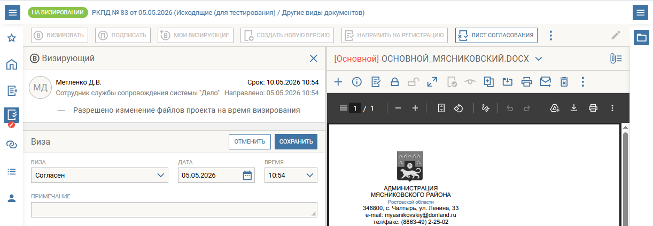
Рис.18. Визирование проекта
Подписание РКПД
Проекты, направленные должностным лицам на подпись попадают в папку «На подпись» (Рис.19).
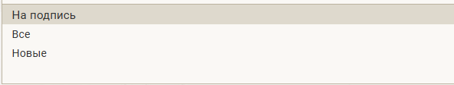
Рис. 19. Папка «На подпись»
Чтобы подписать проект нужно открыть его и нажать кнопку «Подписать» (Рис.20).
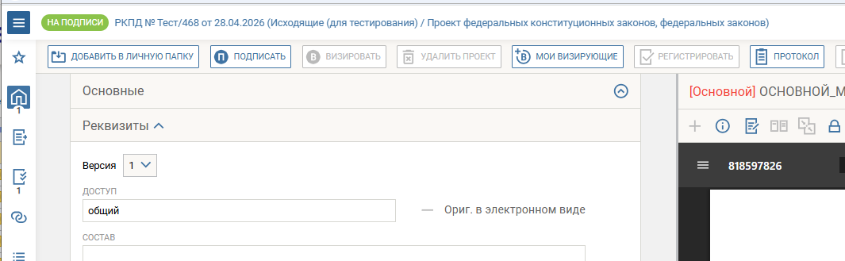
Рис. 20. Подписание проекта
В открывшемся окно «Подписание проекта документа» необходимо выбрать тип подписи «Утверждаю» или «Не утверждаю» и нажать кнопку «Сохранить» (Рис.19).
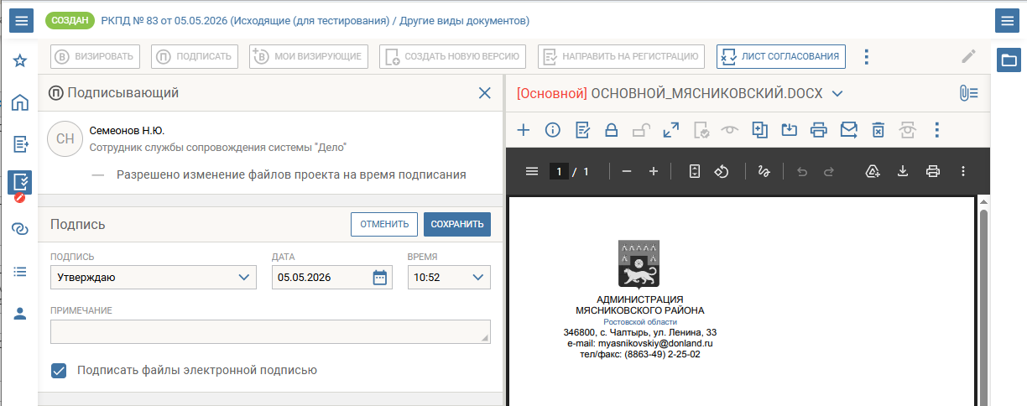
Рис. 21. Подписание проекта

Регистрация РКПД
Для регистрации РК из РКПД (это возможно только когда РКПД подписан) выбираем необходимый проект, открываем и нажимаем кнопку «Регистрировать» (Рис.20).
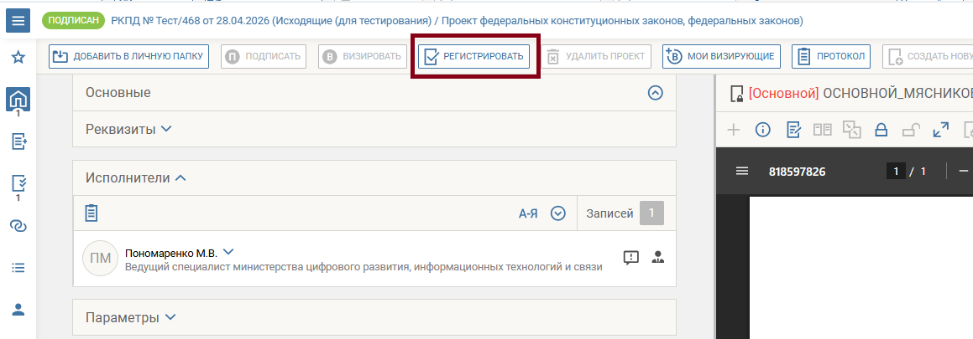
Рис. 22. Регистрация проекта
Откроется окно регистрации РК исходящего документа. Проверьте и заполните реквизиты РК и нажать команду «Регистрировать» (Рис.23).
